بسم الله الرحمن الرحيم
⚫ ⚫ ⚫ ⚫ ⚫

الدراسة الفيزيائية لبندول نيوتن
Newton's Cradle – Physical Study
─────────────────────────────────────
مادة: الفيزياء | الموضوع: بندول نيوتن – القوانين والدراسة التحريكية والتصادم
السنة الدراسية: 2025 / 2026

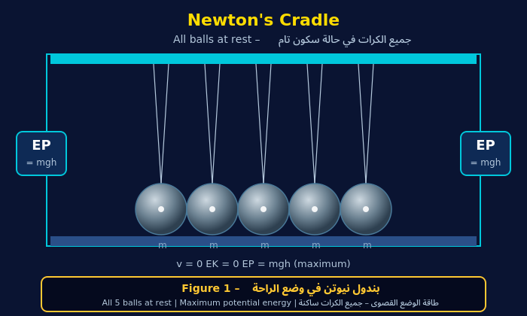
الشكل 1 – بندول نيوتن في وضع الراحة الكاملة
Fig.1 – Newton's Cradle at Rest

أعضاء المجموعة
Group Members

رقم | اسم العضو | الرقم الجامعي
01 | محمد باسل حبيب | 30784
02 | بتول عابد الشريدة | 42073
03 | محمد نادر الحطاحطة | 30751
04 | رغد وسام المجدوب | 30324
05 | جلال عامر كوبا | 41031
06 | حافظ معروف صقر | 52179

إشراف
المهندسة نجوى الغزي

فهرس المحتويات
Table of Contents

الموضوع / المحتوى | الصفحة
أولاً: المقدمة | 4
ثانياً: القوى المؤثرة على البندول | 5
1. قوة الجاذبية الأرضية | 5
2. قوة التوتر في الخيط | 6
3. قوة التصادم | 7
4. قوة الاحتكاك ومقاومة الهواء | 8
ثالثاً: الدراسة التحريكية للبندول | 9
1. الحركة الدائرية وقيد الخيط | 9
2. معادلات الحركة | 9
3. تحليل الطاقة على طول المسار | 10
4. الحركة التوافقية المخمّدة | 10
رابعاً: دراسة التصادم في بندول نيوتن | 11
1. نوع التصادم وتعريفه | 11
2. القوانين المرتبطة بالتصادم | 11
3. علاقات السرعة قبل التصادم وبعده | 12
4. ما يتغير عند حدوث التصادم | 12
خامساً: القوانين الفيزيائية المرتبطة | 13
سادساً: الخوارزمية الفيزيائية لدورة الحركة | 14
سابعاً: الدراسة الخوارزمية – كشف التصادم | 15
1. توابع المحاكاة | 15
2. محرك الفيزياء (Physics Engine) | 16
3. المكتبات المستخدمة | 16
4. Class Vector – كلاس المتجهات | 17
5. المخرجات والواجهة التفاعلية | 18
ثامناً: الخاتمة | 18
المراجع والمصادر | 19

أولاً: المقدمة

يُعدّ بندول نيوتن من أبرز الأجهزة الفيزيائية الكلاسيكية التي تُجسّد قوانين الحركة وانتقال الطاقة والزخم بصورة مرئية وبسيطة في الوقت ذاته. ابتكره العالم إيدسيرت نيوتن ستيرلينغ عام 1967، وسُمّي تيمّناً بإسحاق نيوتن نسبةً إلى قوانينه الثلاثة للحركة التي يُجسّدها الجهاز بصورة مباشرة.

يتكوّن الجهاز من خمس كرات فولاذية متساوية الكتلة معلّقة بخيوط متوازية بحيث تتلامس مراكزها في خط مستقيم أفقي واحد. عند رفع كرة أو أكثر من أحد الطرفين وتركها تتأرجح وتصطدم بالكرات الساكنة، تنتقل الطاقة والزخم خلال الكرات المتوسطة لتنطلق كرة مقابلة من الطرف الآخر بنفس السرعة تقريباً. هذا السلوك هو نتيجة مباشرة لتطبيق قانون حفظ الزخم وقانون حفظ الطاقة الحركية في التصادمات المرنة.

السياق التاريخي والعلمي
- ابتكره إيدسيرت نيوتن ستيرلينغ عام 1967 وأُطلق عليه أولاً اسم Newton's Balls.
- سُمّي بـ«بندول نيوتن» تكريماً لقوانين الحركة التي صاغها إسحاق نيوتن في القرن السابع عشر.
- يجسّد مباشرةً القانونين الأول والثالث لنيوتن ومبدأَي حفظ الزخم وحفظ الطاقة الحركية.
- استُخدم في أبحاث انتقال الطاقة عبر الموجات الضاغطة في الأجسام الصلبة.

ثانياً: القوى المؤثرة على البندول

تعمل على كل كرة من كرات البندول أربع قوى فيزيائية رئيسية تتفاعل فيما بينها لتحكم سلوك الحركة. فيما يلي دراسة تفصيلية لكل قوة من حيث منشأها وتأثيرها وعلاقتها الرياضية.

1. قوة الجاذبية الأرضية (Gravitational Force)

المحور | تفاصيل القوة
منشأ القوة | تنشأ قوة الجاذبية نتيجة التجاذب الكتلي بين الكرة والأرض وفق قانون الجاذبية العامة لنيوتن. كل جسم له كتلة يتجاذب مع الأجسام الأخرى بقوة تتناسب مع حاصل ضرب كتلتيهما وتتعاكس مع مربع المسافة بينهما. على سطح الأرض تُقدَّر بالمعادلة البسيطة المذكورة.
تأثيرها | تسحب الكرة رأسياً نحو المركز الأرضي مما يُحرّكها نحو أدنى نقطة في مسارها القوسي. هي المحرك الأساسي للتأرجح وهي المسؤولة عن تحويل الطاقة الكامنة إلى طاقة حركية أثناء الهبوط، والعكس أثناء الصعود.
العلاقة الرياضية | F_g = m × g
دلالة الرموز | F_g = قوة الجاذبية (N) | m = كتلة الكرة (kg) | g = تسارع الجاذبية (m/s²)
وحدات القياس | F_g بالنيوتن (N = kg·m/s²) | m بالكيلوغرام (kg) | g = 9.81 m/s²

ملاحظة: قوة الجاذبية هي قوة محافظة؛ أي أن الشغل الذي تبذله لا يعتمد على المسار بل على فرق الارتفاع بين نقطتي البداية والنهاية فحسب، مما يسمح بتعريف طاقة وضع لها.

2. قوة التوتر في الخيط (String Tension)

المحور | تفاصيل القوة
منشأ القوة | تنشأ قوة الشد من المقاومة الداخلية لمادة الخيط (أو السلك) عند تمدده تحت وطأة وزن الكرة وقوة الطرد المركزي أثناء الحركة الدائرية. وهي ردّ فعل مرن للخيط على القوى المسلطة عليه.
تأثيرها | تعمل دائماً باتجاه الخيط نحو نقطة التعليق وتُبقي الكرة في مسارها القوسي المحدد. لا تبذل شغلاً على الكرة لأن اتجاهها عمودي دائماً على اتجاه الحركة. تبلغ قيمتها الأعظمية عند أدنى نقطة وأصغر قيمة عند أعلى نقطة.
العلاقة الرياضية | T = m·g·cos(θ) + m·v²/L
دلالة الرموز | T = شد الخيط (N) | θ = زاوية انحراف الخيط عن الشاقول | v = سرعة الكرة (m/s) | L = طول الخيط (m)
وحدات القياس | T بالنيوتن (N) | L بالمتر (m) | v بالمتر في الثانية (m/s) | θ بالراديان أو الدرجة

عند أدنى نقطة (θ = 0): T_max = mg + mv²/L. وعند أعلى نقطة إذا وصلتها: T_min = mg·cos(θ_max) + mv²_min/L. الفرق بين الشد أعلاه وأدناه هو ما يُبقي الكرة في مسارها الدائري.

3. قوة التصادم (Collision / Impact Force)

المحور | تفاصيل القوة
منشأ القوة | تنشأ قوة التصادم من التشوّه المرن المؤقت الذي يحدث في مادة الكرتين عند تلامسهما. وفق قانون هوك للمرونة تنشأ قوة ردّ فعل مرنة تُعادل قوة الضغط المؤثرة، وتكون في اتجاه معاكس لها تماماً.
تأثيرها | تعمل على تغيير كميات حركة الكرتين المتصادمتين خلال زمن قصير جداً (ميلي ثوانٍ). تُسبّب توقف الكرة الأولى المتحركة وانطلاق الكرة الأخيرة الساكنة بنفس السرعة في التصادم المرن التام. تنتقل خلالها موجة ضغط عبر الكرات المتوسطة.
العلاقة الرياضية | J = F_avg × Δt = Δp = m·(v_f - v_i)
دلالة الرموز | J = الدفع (N·s) | F_avg = متوسط قوة التصادم (N) | Δt = زمن التصادم (s) | Δp = تغيّر كمية الحركة (kg·m/s)
وحدات القياس | J بالنيوتن·ثانية (N·s = kg·m/s) | Δt بالثانية (s) | F_avg بالنيوتن (N)

4. قوة الاحتكاك ومقاومة الهواء (Dissipative Forces)

المحور | تفاصيل القوة
منشأ القوة | تنشأ مقاومة الهواء من تصادم جزيئات الهواء مع سطح الكرة المتحركة وتكوّن ضغط ديناميكي أمامها وفراغ خلفها. أما الاحتكاك فيتكوّن في نقطة تعليق الخيط نتيجة حركة الخيط ضد مقاومة المفصل.
تأثيرها | تُحوّل الطاقة الميكانيكية الكلية (حركية + وضع) إلى طاقة حرارية وصوتية وتدريجياً. تُسبّب تناقص سعة التأرجح مع كل دورة حتى يتوقف البندول. وهي قوى غير محافظة لأن الشغل الذي تبذله يعتمد على المسار.
العلاقة الرياضية | F_drag = ½ × ρ × C_d × A × v²
دلالة الرموز | F_drag = قوة مقاومة الهواء (N) | ρ = كثافة الهواء (1.225 kg/m³) | C_d = معامل السحب (بلا وحدة، ≈0.47 للكرة) | A = المساحة المقطعية للكرة (m²) | v = السرعة (m/s)
وحدات القياس | F_drag بالنيوتن (N) | ρ بـ kg/m³ | A بـ m² | v بـ m/s

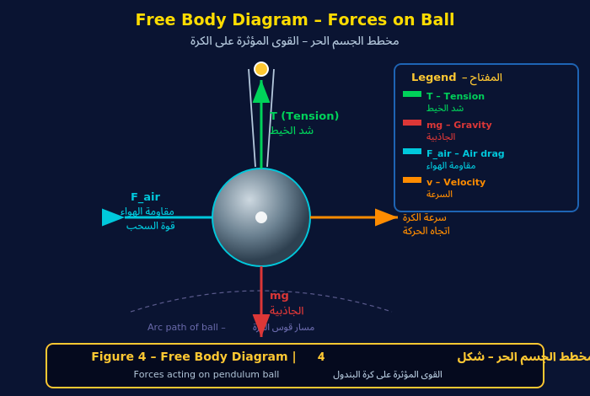
الشكل 2 – مخطط الجسم الحر: القوى المؤثرة على الكرة
Fig.2 – Free Body Diagram of Pendulum Ball

ثالثاً: الدراسة التحريكية للبندول

الدراسة التحريكية (Kinematics & Dynamics) تعنى بوصف حركة الكرة رياضياً وتحليل العلاقة بين القوى والتسارع والسرعة والإزاحة على طول مسارها القوسي. تُقسم إلى أربعة محاور أساسية.

1. الحركة الدائرية وقيد الخيط

تتحرك الكرة في مسار قوسي دائري نصف قطره يساوي طول الخيط L. القيد الجوهري هو أن المسافة بين مركز الكرة ونقطة التعليق ثابتة دائماً وتساوي L. يُعبَّر عن موضع الكرة بزاوية الانحراف θ عن الشاقول الرأسي:

موضع الكرة | x = L·sin(θ) | y = -L·cos(θ)

الحركة هي حركة توافقية بسيطة للزوايا الصغيرة (θ < 15°)، وتنحرف عنها للزوايا الكبيرة التي تستلزم معالجة بمعادلة البندول الكامل.

2. معادلات الحركة

بتطبيق قانون نيوتن الثاني على الكرة في الاتجاه المماسي للمسار (اتجاه الحركة) نحصل على معادلة الحركة:

معادلة حركة البندول | m·L·(d²θ/dt²) = -m·g·sin(θ)

بالتبسيط للزوايا الصغيرة (sin θ ≈ θ بالراديان):

تبسيط للزوايا الصغيرة | d²θ/dt² = -(g/L)·θ

هذه معادلة تفاضلية من الدرجة الثانية حلّها هو حركة توافقية بسيطة بتردد زاوي ω = √(g/L) وزمن دور T:

زمن الدورة | T = 2π × √(L/g)

حيث: T = زمن دورة كاملة (ثانية) | L = طول الخيط (متر) | g = 9.81 m/s². لاحظ أن زمن الدور لا يعتمد على كتلة الكرة ولا على سعة التأرجح (للزوايا الصغيرة).

3. تحليل الطاقة على طول المسار

في غياب القوى غير المحافظة تُحفظ الطاقة الميكانيكية الكلية. باتخاذ أدنى نقطة مرجعاً للطاقة الكامنة:

الموقع على المسار | الطاقة الحركية EK | طاقة الوضع EP
أعلى نقطة (h = h_max) | EK = 0 (v = 0) | EP = m·g·h_max
نقطة وسطى (h = h_max/2) | EK = m·g·h_max/2 | EP = m·g·h_max/2
أدنى نقطة (h = 0) | EK = ½·m·v²_max | EP = 0

من حفظ الطاقة الميكانيكية نستنتج العلاقة بين السرعة والارتفاع: mgh = ½mv² ← v = √(2gh). هذه العلاقة تُمكّننا من حساب سرعة الكرة عند أي نقطة إذا عرفنا ارتفاعها عن الأدنى.

4. الحركة التوافقية المخمَّدة

في الواقع العملي تؤثر قوى التخميد (الاحتكاك + مقاومة الهواء) على الحركة فتتناقص السعة مع الزمن. تُوصف هذه الحركة بمعادلة تفاضلية من الدرجة الثانية:

معادلة التخميد | m·(d²θ/dt²) + b·(dθ/dt) + m·(g/L)·θ = 0

حيث b = معامل التخميد (kg/s). الحل العام لهذه المعادلة هو:

السعة المتناقصة | θ(t) = θ₀ · e^(-b·t/2m) · cos(ω_d · t + φ)

حيث ω_d = √(ω₀² - (b/2m)²) هو التردد الزاوي المخمَّد، وφ هو الطور الأولي. يتناقص الارتفاع الأقصى في كل دورة وفق العلاقة: h_n = h₀ · e^(-b·n·T/m) حيث n رقم الدورة.
ربط الجانب البرمجي بالفيزيائي: معامل التخميد البرمجي المتاح بالواجهة هو معامل هندسي نسبي يضرب بالسرعة المماسية عبر العلاقة: v_new = v_old · (1 - damping)، مما ينتج عنه سلوك اضمحلال أسي مكافئ للحل النظري عند التكرار المنتظم عبر الزمن. وتجدر الإشارة إلى أن قيمة معامل التخميد في واجهة المحاكاة تتراوح بين 0 و0.80 وهي قيمة هندسية خالية من الوحدات الفيزيائية (kg/s) المعتمدة في الصياغة التحليلية النظرية أعلاه.

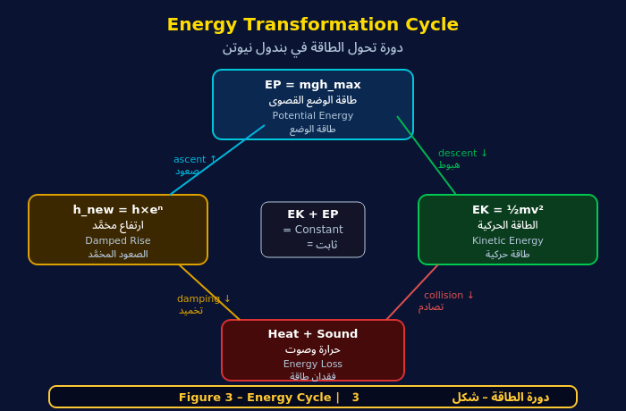
الشكل 3 – دورة تحول الطاقة والتخميد التدريجي
Fig.3 – Energy Transformation and Damping

رابعاً: دراسة التصادم في بندول نيوتن

التصادم هو التفاعل الفيزيائي الذي يحدث عندما يتلامس جسمان أو أكثر لفترة قصيرة جداً، تؤثران خلالها بقوى كبيرة متبادلة، مما يُسبّب تغيراً مفاجئاً في سرعتيهما وكمية حركتيهما.

1. نوع التصادم في بندول نيوتن

نوع التصادم | حفظ الزخم | حفظ الطاقة الحركية
مرن تام (Perfectly Elastic) | ✓ محفوظ | ✓ محفوظة – e = 1
شبه مرن (Partially Elastic) | ✓ محفوظ | ✗ جزء يتحول لحرارة – 0 < e < 1
غير مرن تام (Perfectly Inelastic) | ✓ محفوظ | ✗ فقدان أقصاه – e = 0

في بندول نيوتن المثالي يكون التصادم مرناً تاماً (e = 1). أما في الواقع العملي فمعامل الارتداد e أقل من الواحد قليلاً بسبب الطاقة المفقودة على شكل صوت وحرارة وتشوّه مؤقت للكرات.

2. القوانين المرتبطة بالتصادم

يحكم التصادم في بندول نيوتن قانونان أساسيان يجب تطبيقهما معاً:

أ. قانون حفظ الزخم الخطي

ينصّ على أن مجموع كميات الحركة لمنظومة معزولة يبقى ثابتاً قبل التصادم وبعده، بصرف النظر عن نوع التصادم. يُطبَّق دائماً طالما لا توجد قوى خارجية صافية على المنظومة:

حفظ الزخم | m₁·u₁ + m₂·u₂ = m₁·v₁ + m₂·v₂

ب. معامل الارتداد (Coefficient of Restitution)

يُعرَّف معامل الارتداد e بأنه نسبة السرعة النسبية للابتعاد إلى السرعة النسبية للاقتراب على طول خط التصادم:

معامل الارتداد | e = (v₂ - v₁) / (u₁ - u₂)

ج. قانون حفظ الطاقة الحركية (للتصادم المرن فقط)

في التصادم المرن التام (e = 1) تُحفظ الطاقة الحركية الكلية بالإضافة إلى الزخم:

حفظ الطاقة الحركية | ½·m₁·u₁² + ½·m₂·u₂² = ½·m₁·v₁² + ½·m₂·v₂²

3. علاقات السرعة الجديدة بعد التصادم

بحل معادلتَي حفظ الزخم وحفظ الطاقة الحركية معاً (للتصادم المرن التام بين جسمين)، نحصل على السرعتين بعد التصادم:

سرعة الجسم الأول بعد التصادم | v₁ = ((m₁ - m₂)·u₁ + 2·m₂·u₂) / (m₁ + m₂)

سرعة الجسم الثاني بعد التصادم | v₂ = ((m₂ - m₁)·u₂ + 2·m₁·u₁) / (m₁ + m₂)

في الحالة الخاصة لبندول نيوتن حيث الكتل متساوية (m₁ = m₂ = m) والكرة الثانية ساكنة (u₂ = 0):

كتل متساوية – كرة ساكنة | v₁ = 0 | v₂ = u₁

أي أن الكرة الأولى تتوقف تماماً وتنطلق الكرة الثانية بسرعة الأولى قبل التصادم. وللتصادم مع معامل ارتداد e < 1 (واقعي):

مع معامل الارتداد (e < 1) | v₁ = u₁·(1-e)/2 | v₂ = u₁·(1+e)/2

4. ما الذي يتغير عند حدوث التصادم؟

عند حدوث التصادم في بندول نيوتن تطرأ تغيرات فيزيائية متعددة ومتزامنة:

الكمية الفيزيائية | التغيير الحادث
سرعة الكرة الأولى (v₁) | تتغير من u₁ إلى 0 (تتوقف تماماً في حالة المرونة التامة والكتل المتساوية).
سرعة الكرة الأخيرة (v₂) | تتغير من 0 إلى u₁ (تنطلق بنفس سرعة الكرة الأولى قبل التصادم).
كمية الحركة الكلية | تبقى ثابتة قبل وبعد: Σp = ثابت (محفوظة دائماً).
الطاقة الحركية الكلية | تبقى ثابتة في التصادم المرن، وتنخفض قليلاً في الواقع (تحوّل لحرارة+صوت).
طاقة الوضع | لا تتغير لحظة التصادم لأن الارتفاع لم يتغير بعد.
اتجاه الحركة | يعكس الاتجاه: الكرة الأولى تتوقف والكرة الأخيرة تنطلق بنفس الاتجاه.
الطاقة الصوتية والحرارية | تزداد قليلاً نتيجة الفقدان الجزئي في الطاقة الحركية (e < 1 عملياً).

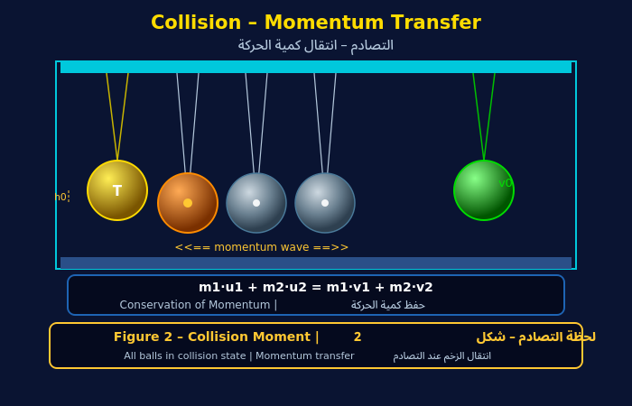
الشكل 4 – لحظة التصادم وما يتغير قبلها وبعدها
Fig.4 – Collision Moment: Before and After

خامساً: القوانين الفيزيائية المرتبطة بالبندول

يُجسّد بندول نيوتن ثلاثة قوانين فيزيائية كبرى تعمل جنباً إلى جنب في كل دورة حركة:

القانون | الصياغة الرياضية | التجسيد في البندول
حفظ الزخم الخطي | m₁u₁+m₂u₂ = m₁v₁+m₂v₂ | انتقال الزخم بالكامل من الكرة المتحركة إلى الكرة الساكنة في الطرف المقابل.
حفظ الطاقة الميكانيكية | EK + EP = ثابت | التحول المستمر بين طاقة الوضع عند الارتفاع والطاقة الحركية عند الأدنى.
نيوتن الأول (القصور) | ΣF=0 ↔ v=const | الكرات الساكنة تبقى ساكنة حتى تصلها الموجة الضاغطة.
نيوتن الثاني (التسارع) | F = m·a | تسارع الكرة يزداد كلما زادت الجاذبية المؤثرة (ارتفاع أكبر).
نيوتن الثالث (التفاعل) | F₁₂ = -F₂₁ | كل فعل له ردّ فعل: توقف الكرة الأولى وانطلاق الكرة المقابلة.

سادساً: الخوارزمية الفيزيائية لدورة الحركة

تصف الخوارزمية التتابع المنطقي للأحداث الفيزيائية في كل دورة حركة. وهي تُعنى بالجانب الفيزيائي النظري فحسب.

المدخلات الأولية
- كتلة الكرة (m) بالكيلوغرام | ارتفاع الإفراج (h₀) بالمتر | طول الخيط (L) بالمتر
- معامل الارتداد (e): يتراوح بين 0 (غير مرن) و1 (مرن تام) | معامل التخميد (b) بـ kg/s

01 | رفع الكرة وتخزين طاقة الوضع  تُرفع الكرة إلى ارتفاع h₀. الطاقة الكامنة: EP = mgh₀. السرعة = 0. باقي الكرات ساكنة.

02 | هبوط الكرة وتحول الطاقة  الجاذبية تُسرّع الكرة نحو الأسفل. v(h) = √(2g(h₀-h)). عند الأدنى: v_max = √(2gh₀).

03 | وصول الكرة لأدنى نقطة  الطاقة الكامنة = صفر. الطاقة الحركية = ½mv²_max. شد الخيط T = m(g + v²/L) عند أعلى قيمه.

04 | التصادم وانتقال الزخم  موجة ضاغطة تنتقل بسرعة الصوت. الكرة المتحركة تتوقف. الكرة الأخيرة تنطلق بسرعة v_max.

05 | صعود الكرة المنطلقة  الكرة الأخيرة ترتفع إلى h ≈ h₀. تتحول طاقتها الحركية إلى كامنة حتى تتوقف عند الأعلى.

06 | التخميد وتناقص السعة  الاحتكاك ومقاومة الهواء يُقلّصان h الجديد: h_n = h₀·e^(-b·nT/m). السعة تتناقص أسياً.

07 | التوقف النهائي  عندما تصبح الطاقة الكلية أقل من عتبة الحركة: E < E_min، تتوقف الكرات عند مستوى الراحة.

سابعاً: الدراسة الخوارزمية – كشف التصادم والمحاكاة

تتناول الدراسة الخوارزمية تمثيل بندول نيوتن برمجياً؛ بما يشمل آلية كشف التصادم بين الكرات، وتحديث السرعات، وحساب الطاقة، والعرض ثلاثي الأبعاد. هذا القسم مكمّل للجانب الفيزيائي ويُترجم قوانينه إلى إجراءات حسابية.

1. توابع المحاكاة الأساسية

التابع 1 – تحديث الموقع (updatePosition)
- يُحدِّث موقع كل كرة في الفضاء (x, y, z) بناءً على السرعة الحالية والخطوة الزمنية Δt.
- الموقع الجديد: pos_new = pos_old + velocity × Δt ثم تُطبَّق قيد الخيط (إسقاط على سطح كروي).
- يضمن ثبات طول الخيط L في كل خطوة حسابية لمنع التراكم العددي.

التابع 2 – كشف التصادم وتحديث السرعات (detectCollision)
- يفحص المسافة بين مركزَي كل كرتين متجاورتين في كل خطوة زمنية.
- شرط التصادم: |pos_i - pos_j| ≤ d حيث d هو مجموع نصفَي قطر الكرتين.
- عند تحقق الشرط تُطبَّق معادلات السرعة الجديدة بحسب الكتل ومعامل الارتداد e.
- يُسجّل الحدث لتحديث عداد التصادمات ويُعيد ضبط المواضع لمنع التداخل.

التابع 3 – حساب الطاقة (calculateEnergy)
- الطاقة الحركية الكلية: EK = Σ (½·mᵢ·|vᵢ|²) لجميع الكرات.
- طاقة الوضع الكلية: EP = Σ (mᵢ·g·hᵢ) حيث hᵢ ارتفاع الكرة عن المستوى الأدنى.
- تُستخدم لأغراض المراقبة والتحقق من صحة الحفظ الطاقوي.

2. محرك الفيزياء (Physics Engine)

الدالة الأساسية – step(Δt) | دالة معالجة التصادم – resolveCollision(i,j)
- يتم تنفيذ التكامل العددي وحساب الحركة عبر خوارزمية Velocity Verlet المتقدمة، مع تقسيم الخطوة الزمنية الواحدة إلى 12 خطوة فرعية متناهية الصغر في كل إطار لضمان استقرار قيود الاتصال والخيوط: pos_new = pos + vel·dt + 0.5·a·dt²، ثم يتم اشتقاق السرعة المتجهة النهائية من الإزاحة الحقيقية الحاصلة بعد تفعيل قيود المسار الدائري.  - تُحدّث السرعة والموقع لكل كرة في الخطوة Δt.  - تُطبّق قيود الخيط وتُراقب الحدود الهندسية. | - تُطبّق معادلات v₁' و v₂' بحسب m₁ و m₂ و e.  - تُفصل الكرتين لمنع التداخل الهندسي.  - تُسجّل الحدث وتُحدّث الطاقة الكلية.

ملاحظة حول قوة الشد في الخيط: لا يتم إدراج قوة الشد كمعادلة تسارع منفصلة، بل تُطبَّق تأثيراتها ضمنياً وعبر الخوارزميات القيادية الرياضية؛ حيث يُعاد إسقاط إحداثيات الكرة دورياً عند كل خطوة فرعية على المسار الدائري حول مركز التعليق بنصف قطر ثابت مقداره L، وهو ما يضمن رياضياً وهندسياً نفس تأثير قوة الشد الحقيقية.

3. المكتبات المستخدمة في المحاكاة

المكتبة | الوظيفة
Three.js | إنشاء بيئة ثلاثية الأبعاد تفاعلية في المتصفح عبر WebGL لعرض البندول بواقعية.
OrbitControls | تحكم بالكاميرا: تدوير وتكبير واستكشاف المشهد من زوايا متعددة.
WebGLRenderer | تصيير الجرافيكس بدقة مع انعكاسات ضوئية وظلال واقعية.
AmbientLight | إضاءة محيطية تُضيء جميع أسطح الكرات بالتساوي.
PointLight | إضاءة نقطية لمحاكاة الظلال الواقعية وإضفاء عمق بصري للمشهد.

4. كلاس المتجهات – Class Vector

يُشكّل كلاس المتجهات الأساس الرياضي لجميع عمليات الفيزياء في المحاكاة. يُعبَّر به عن المواقع والسرعات والقوى والتسارعات في الفضاء ثلاثي الأبعاد.

التابع | الصيغة | الاستخدام في المحاكاة
add(v) | pos + velocity | جمع الموقع مع السرعة لإيجاد الموقع الجديد.
sub(v) | pos_i − pos_j | حساب متجه المسافة بين كرتين لكشف التصادم.
scale(s) | force × Δt │ توسيع أي متجه قوة أو سرعة بعامل عددي | توسيع متجه القوة بالخطوة الزمنية.
divS(s) | F_total / m | قسمة القوة الكلية على الكتلة للتسارع.
mag | √(x²+y²+z²) | المسافة بين نقطتين أو سرعة الكرة.
norm | v / |v| | اتجاه الحركة فقط للتصحيح الهندسي.
dot(v) | v₁·v₂ | إسقاط السرعة لتطبيق معادلات التصادم.

5. المخرجات والواجهة التفاعلية (GUI)

شاشة العرض ثلاثية الأبعاد | لوحة التحكم (GUI)
- كرات معدنية لامعة مع انعكاسات ضوئية (WebGLRenderer).  - تُعلَّق كل كرة عبر زوج متناظر من خيوط التثبيت المائلة الهندسية لتشكيل بنية متكاملة على هيئة حرف V-shape، وبتباعد علوي محدد على المحور Z لمنع انحراف الكرات ومحاكاة البندول بشكل واقعي ثنائي الأبعاد.  - كاميرا ديناميكية بـ OrbitControls.  - إضاءة محيطية ونقطية لظلال واقعية. | - زر Reset لإعادة الكرات للوضع الابتدائي.  - شريط لمعامل الارتداد e (بين 0 و1).  - شريط لسرعة المحاكاة (Δt).  - عداد الطاقة الحركية الكلية EK لحظياً.  - عداد إجمالي عدد التصادمات.  - يتيح النظام البرمجي مرونة متقدمة لتعديل أعداد الكرات ديناميكياً ضمن نطاق يتراوح بين 2 إلى 10 كرات، مع إعادة حساب مصفوفات المواقع تلقائياً وفورياً.  - النظام يسمح بضبط كتلة الكرات من 0.1 إلى 5 كغ. هذا التغيير يؤثر على قيم الزخم والطاقة الحركية الكلية وقوة النبضات الناتجة، ولكنه لا يؤثر بتاتاً على زمن الدورة الرياضية للبندول البسيط المعرَّف بالعلاقة T = 2π√(L/g) كون زمن الدورة مستقلاً عن الكتلة.

ثامناً: الخاتمة

يُقدّم هذا البحث دراسة فيزيائية متكاملة لبندول نيوتن تبدأ من القوى المؤثرة وتمرّ بالدراسة التحريكية وتحليل التصادم، وتصل إلى الخوارزمية المحاكية للجهاز. وقد تبيّن أن سلوك البندول هو نتيجة تفاعل قوانين فيزيائية متعددة في آن واحد.

أبرز ما توصّلت إليه الدراسة أن التصادم في بندول نيوتن هو تصادم مرن تام في الحالة المثالية، تُحفظ فيه الطاقة الحركية إضافةً إلى الزخم الخطي، وأن السرعات بعد التصادم محكومة بمعادلتين دقيقتين تنبثقان مباشرة من قوانين الحفظ. أما في الواقع فيكون معامل الارتداد أقل من الواحد مما يُفضي إلى التخميد التدريجي.

كذلك أظهرت الدراسة التحريكية أن حركة البندول توافقية بسيطة للزوايا الصغيرة يحكمها التردد الزاوي ω = √(g/L)، وأن الطاقة تتحول باستمرار بين الشكلين الحركي والكامني على طول المسار.

ملخص أبرز النتائج
- قوة الجاذبية هي المحرك الأساسي للحركة؛ منشأها جاذبية الأرض وعلاقتها F = mg.
- قوة الشد تُبقي الكرة في مسارها القوسي ولا تبذل شغلاً عليها.
- التصادم مرن تام (e=1) مثالياً: v₁'=0 و v₂'=u₁ للكتل المتساوية.
- زمن الدور لا يعتمد على الكتلة: T = 2π√(L/g).
- الطاقة الميكانيكية تُحفظ في غياب التخميد: EK + EP = ثابت.
- السعة تتناقص أسياً مع التخميد: θ(t) = θ₀·e^(-bt/2m)·cos(ω_d·t).

"العلم نور والجهل ظلام"
⚫ ⚫ ⚫ ⚫ ⚫

المراجع والمصادر

[1] Halliday, D., Resnick, R., & Walker, J. – Fundamentals of Physics, 10th Ed., Wiley, 2014.
يتناول قوانين الحركة والطاقة والزخم بشمولية. – https://www.wiley.com/en-us/Fundamentals+of+Physics%2C+10th+Edition-p-9781118230718

[2] Serway, R. A. & Jewett, J. W. – Physics for Scientists and Engineers, 9th Ed., Cengage, 2018.
مرجع معياري في الفيزياء الجامعية يشمل دراسة التصادمات بعمق. – https://www.cengage.com/c/physics-for-scientists-and-engineers-9e-serway

[3] Knight, R. D. – Physics for Scientists and Engineers: A Strategic Approach, 4th Ed., Pearson, 2017.
يُركّز على المنهجية التحليلية وحل المسائل الفيزيائية. – https://www.pearson.com/en-us/subject-catalog/p/physics-for-scientists-and-engineers-a-strategic-approach/P200000006921

[4] Sears, F. W. & Zemansky, M. W. – University Physics, 14th Ed., Addison-Wesley, 2016.
يتناول الديناميكا والتحريكية والتصادمات بأسلوب تدريجي. – https://www.pearson.com/en-us/subject-catalog/p/university-physics-with-modern-physics/P200000006910

[5] HyperPhysics – Newton's Cradle & Elastic Collisions, Georgia State University.
شرح تفاعلي مفصّل للتصادمات المرنة وآلية عمل البندول. – http://hyperphysics.phy-astr.gsu.edu/hbase/newt.html

[6] Khan Academy – الفيزياء: الزخم والتصادمات. (Physics: Momentum and Collisions)
شروحات مرئية مجانية لقوانين حفظ الزخم والطاقة. – https://www.khanacademy.org/science/physics/linear-momentum

[7] The Physics Classroom – Momentum and Collisions Tutorial.
دليل تعليمي تفصيلي بأمثلة محلولة للتصادمات المرنة وغير المرنة. – https://www.physicsclassroom.com/class/momentum

[8] Nave, C. R. – Simple Pendulum. HyperPhysics, Georgia State University, 2023.
تحليل تحريكي ورياضي كامل لحركة البندول البسيط. – http://hyperphysics.phy-astr.gsu.edu/hbase/pend.html

[9] Wikipedia – Newton's Cradle. Wikimedia Foundation, 2024.
نظرة عامة موثّقة بمراجع متعددة عن تاريخ الجهاز وفيزياؤه. – https://en.wikipedia.org/wiki/Newton%27s_cradle

[10] وزارة التربية والتعليم الأردنية – المنهج الرسمي لمادة الفيزياء، الصف العاشر، 2023/2024.
المنهج المعتمد للمرحلة الثانوية في الديناميكا والطاقة. – https://www.moe.gov.jo

